SLOVENŠČINA – 8. RAZRED – SKUPINA ZUPAN 16. 4. 2020

Rešitve nalog v DZ str.38-41/2-18.
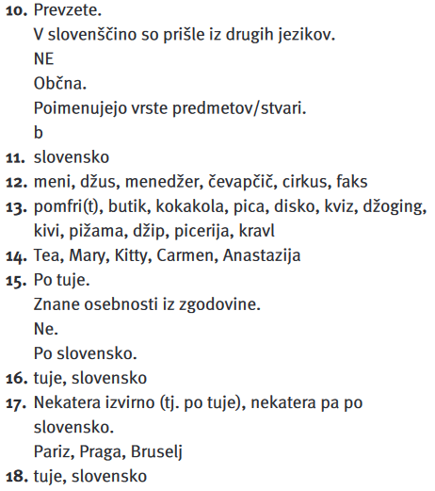
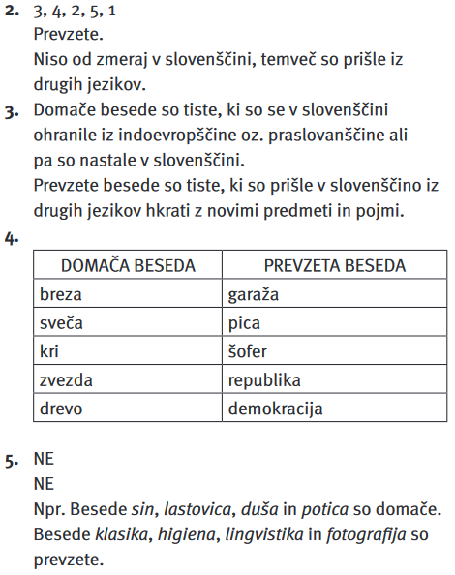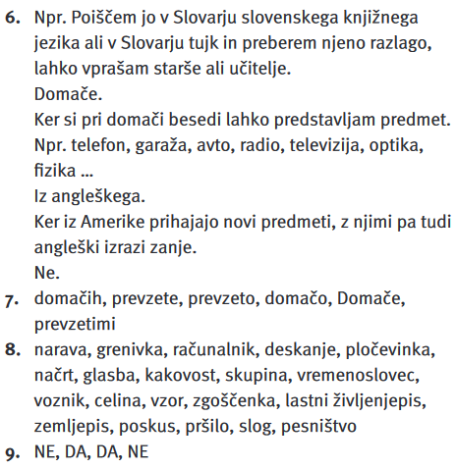

Danes naredi še naloge str.42-44/19-27

Za dodatno zabavno delo si tisti, ki želite malo več, poglejte še tale link:

https://val202.rtvslo.si/2020/04/knjizevnost-v-pizami/
Tokrat je Boštjan Gorenc (Pižama) predstavil Vodnikovo pesem Dramilo. Se je spomniš?

